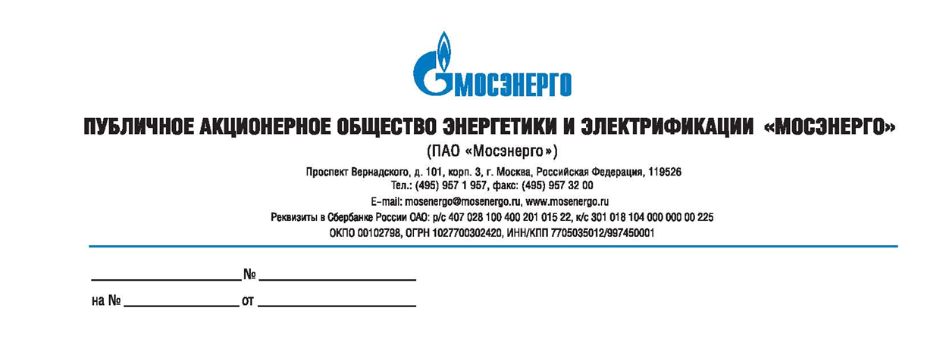

Изменения № 2 к Извещению о проведении
открытого запроса предложений № 508-ОЗП/16 на определение лучших условий на оказание услуг: «Услуги по разработке моделей организации складского хозяйства ПАО «Мосэнерго»

В соответствии с пунктом 2.12 Документации о запросе предложений Заказчик вносит изменения в Извещение о проведении открытого запроса предложений:

Место, дата и время начала и окончания срока подачи заявок: торговая система ГАЗНЕФТЕТОРГ.РУ (www.gazneftetorg.ru) с 24.06.2016 до 11:00 04.07.2016.
Дата и время вскрытия заявок: в 11:00 04.07.2016.
Дата и время начала и окончания срока предоставления участникам процедуры закупки разъяснений положений документации о запросе предложений: с 24.06.2016 до 30.06.2016.
Дата и место рассмотрения предложений участников запроса предложений и подведения итогов запроса предложений: 14.07.2016, по адресу организатора.

Руководитель тендерного комитета П.В. Григорьев

Ю.Ю. Багдасаров
957-19-57 доб. 30-92

